Звіт про виконання лабораторної роботи №1
Тема: Типи даних, умови, цикли та масиви
Виконав: Дизинюрик Гліб Олександрович КБ-241

Мета роботи: Ознайомитися з типами даних мови Java, умовними операторами, циклами та масивами, а також навчитися застосовувати їх на практиці.

Хід роботи

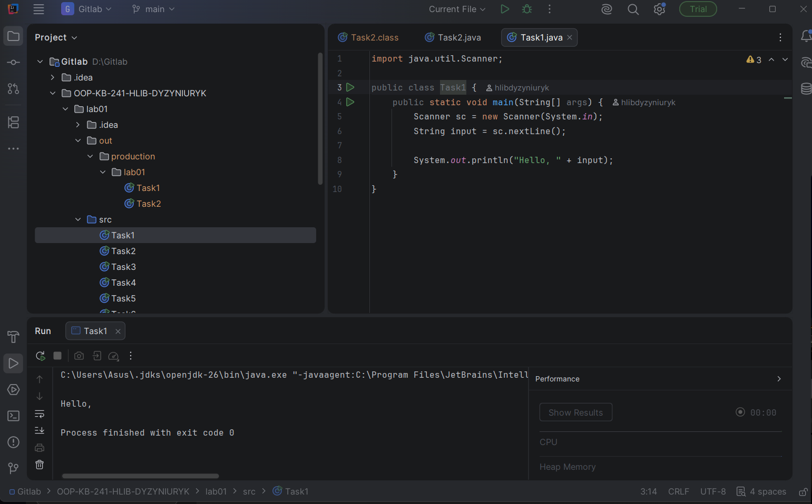
Рис. 1. Скриншот написаного коду та результат його тестування.

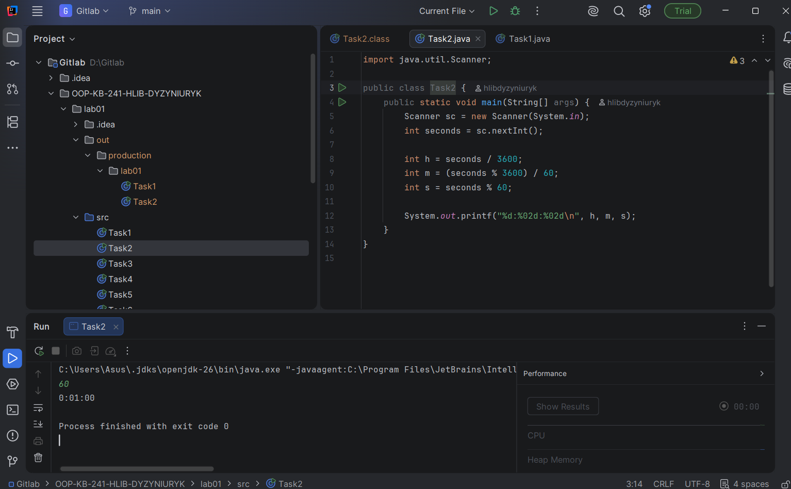
Рис. 2. Скриншот написаного коду та результат його тестування.

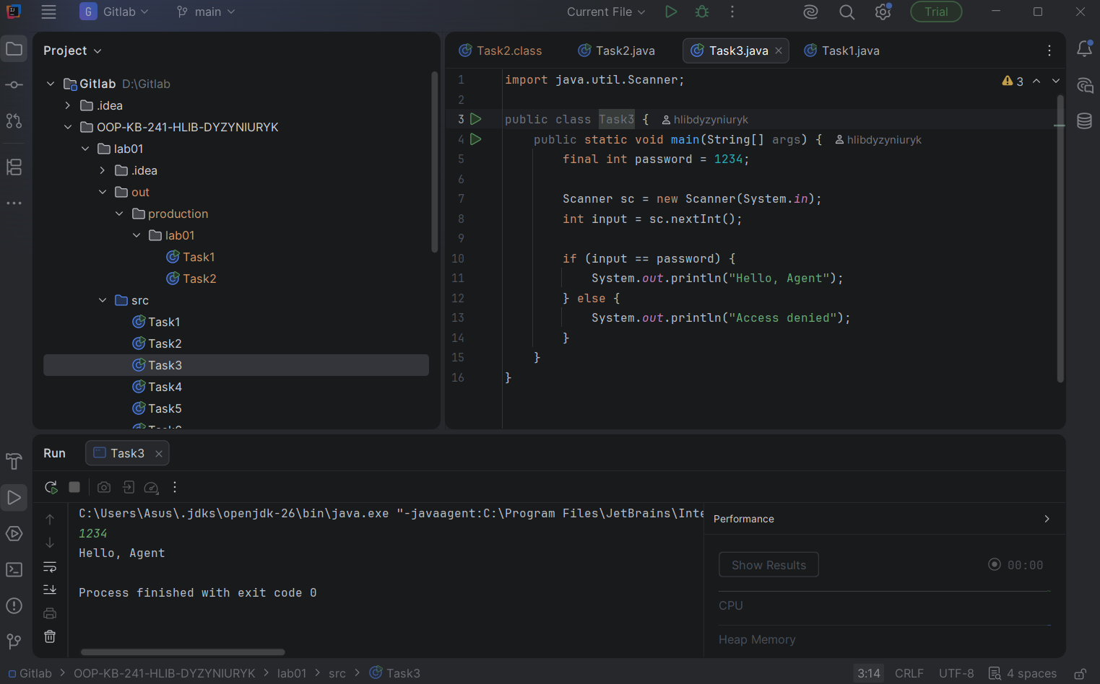
Рис. 3. Скриншот написаного коду та результат його тестування.

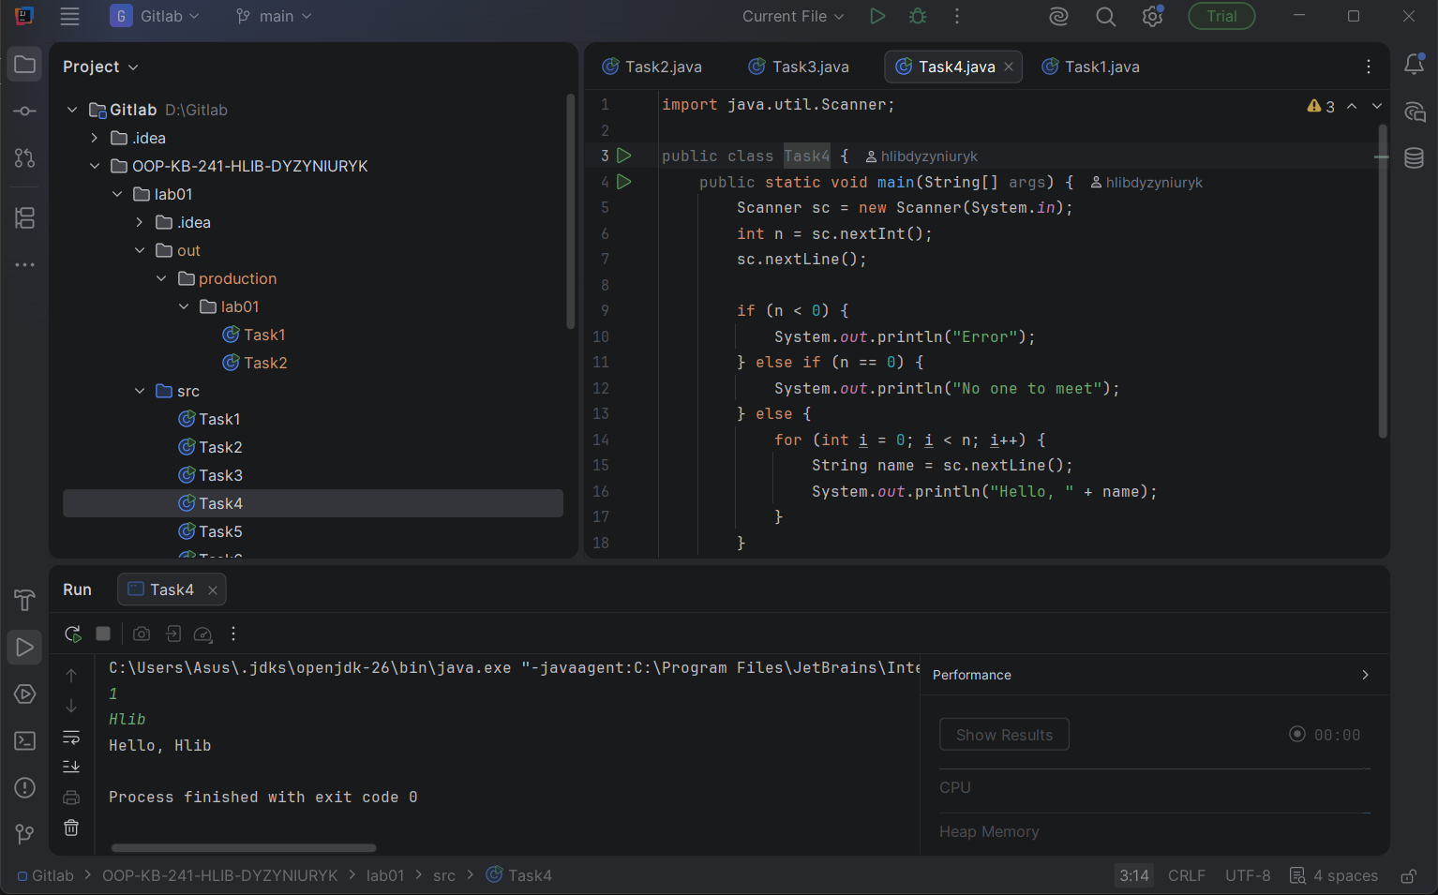
Рис. 4. Скриншот написаного коду та результат його тестування.

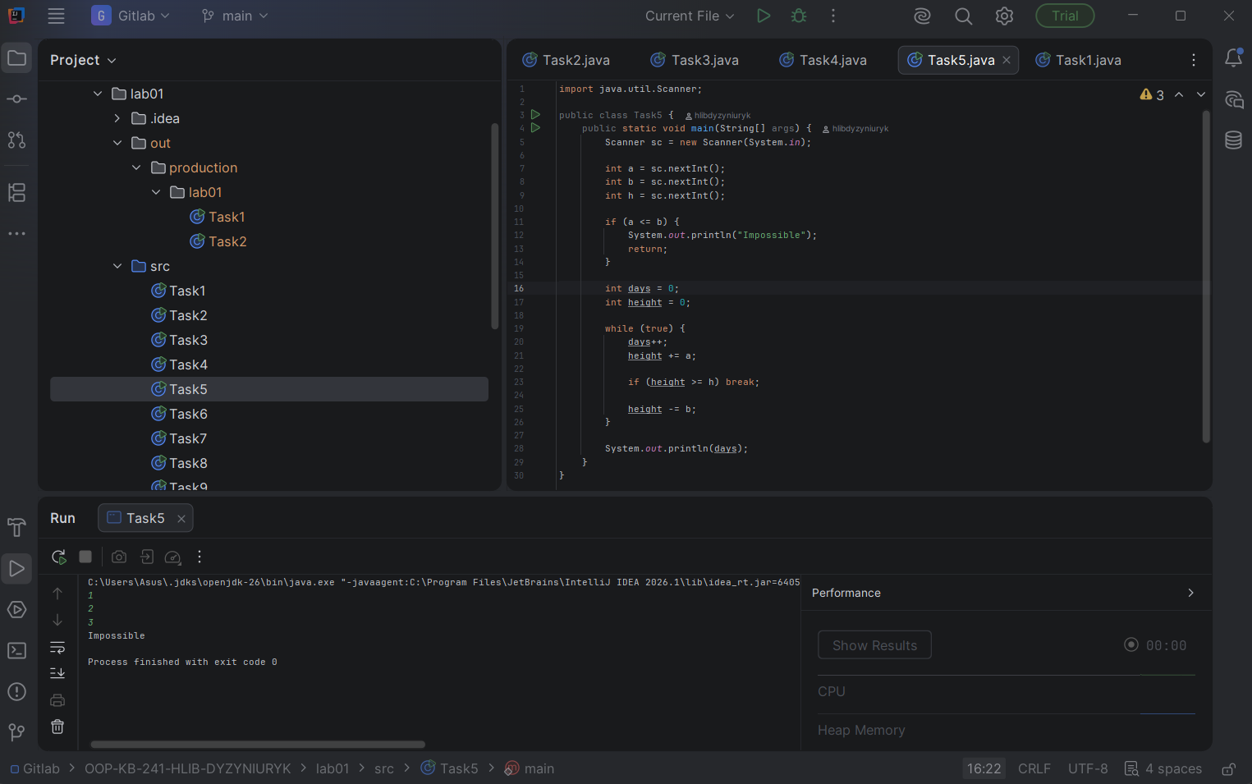
Рис. 5. Скриншот написаного коду та результат його тестування.

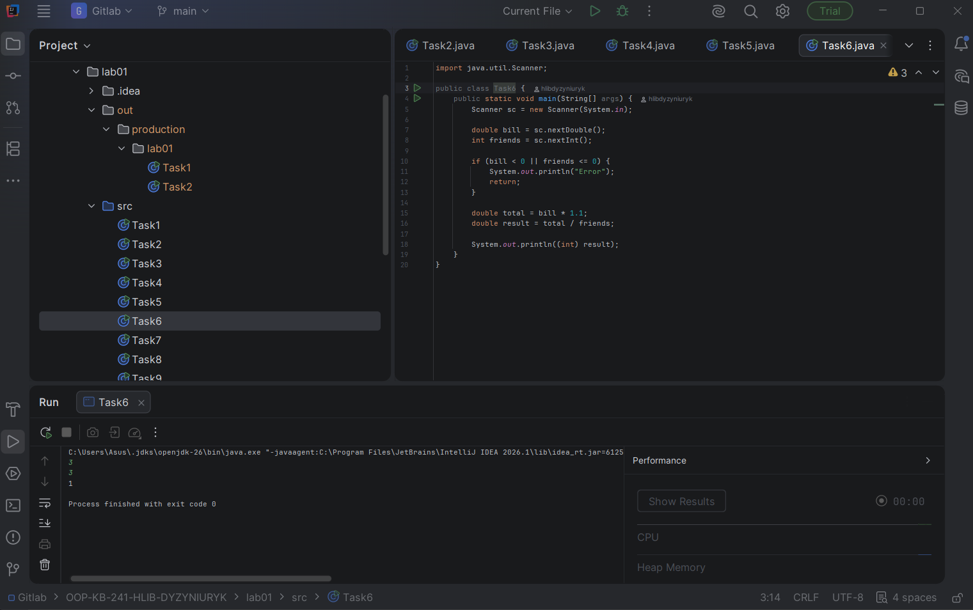
Рис. 6. Скриншот написаного коду та результат його тестування.

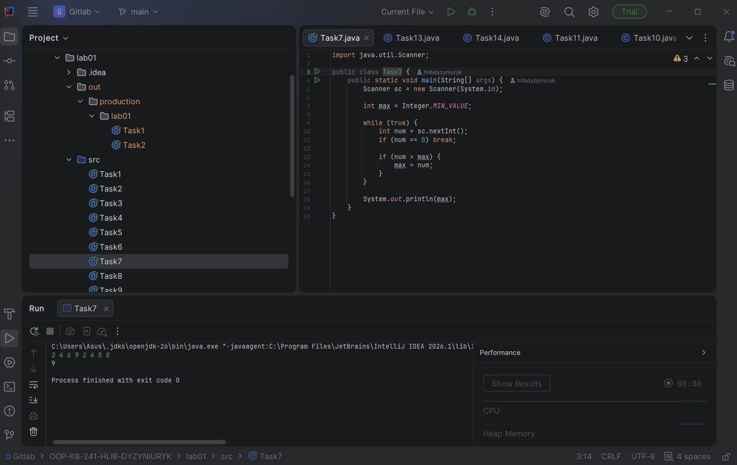
Рис. 7. Скриншот написаного коду та результат його тестування.
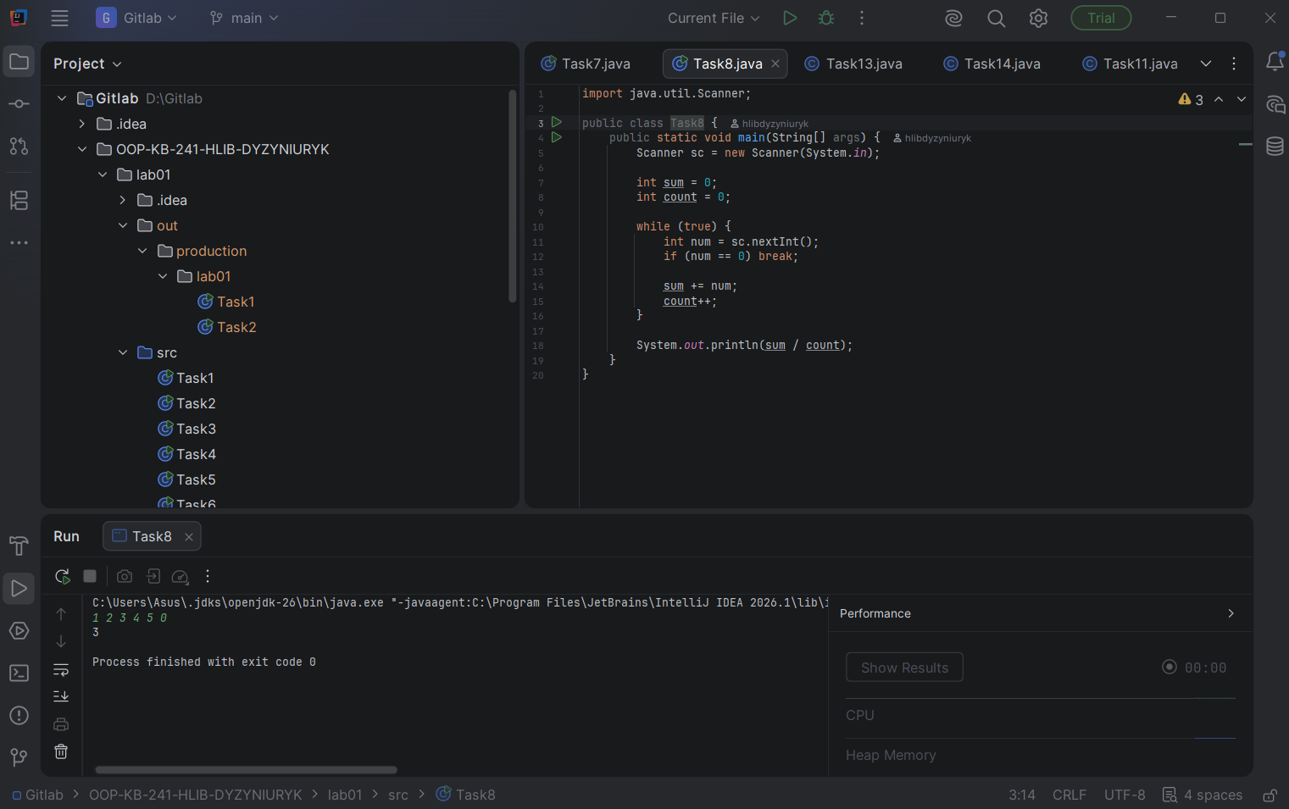
Рис. 8. Скриншот написаного коду та результат його тестування.

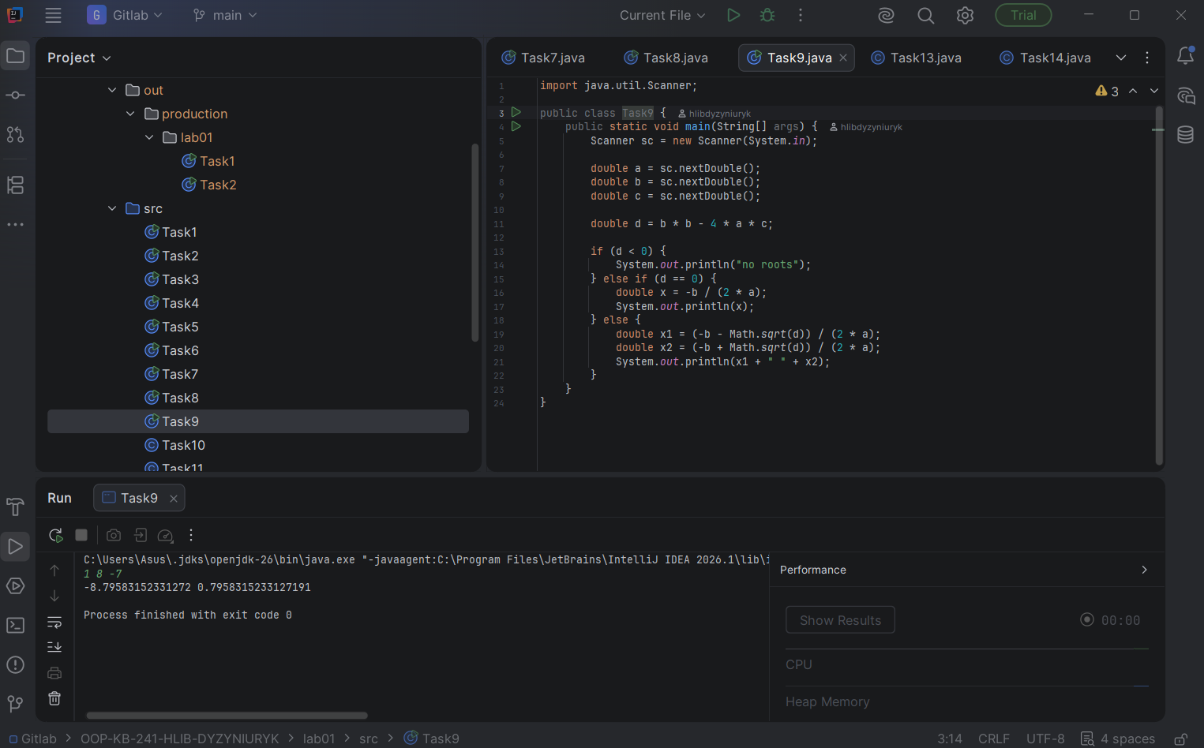
Рис. 9. Скриншот написаного коду та результат його тестування.

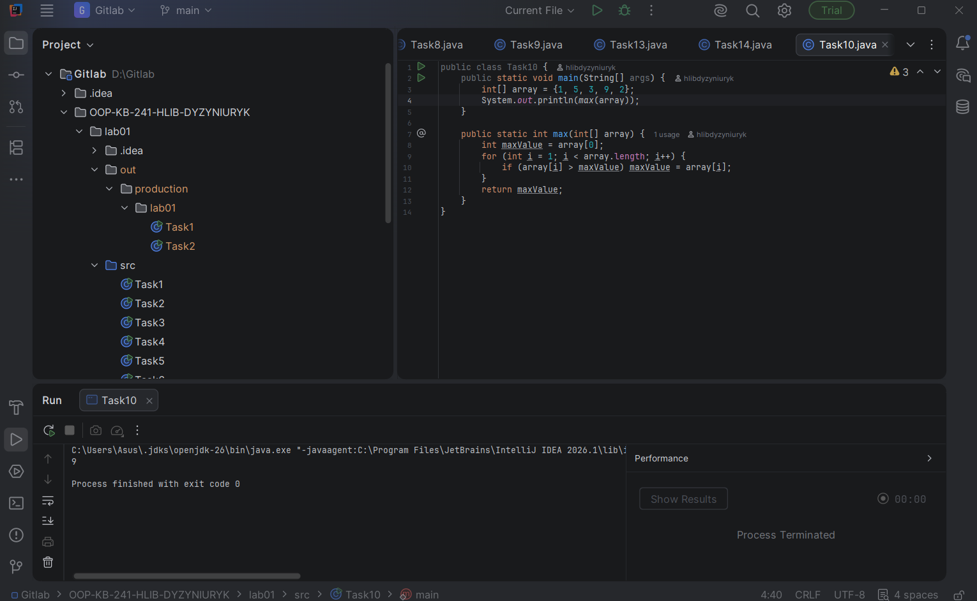
Рис. 10. Скриншот написаного коду та результат його тестування.

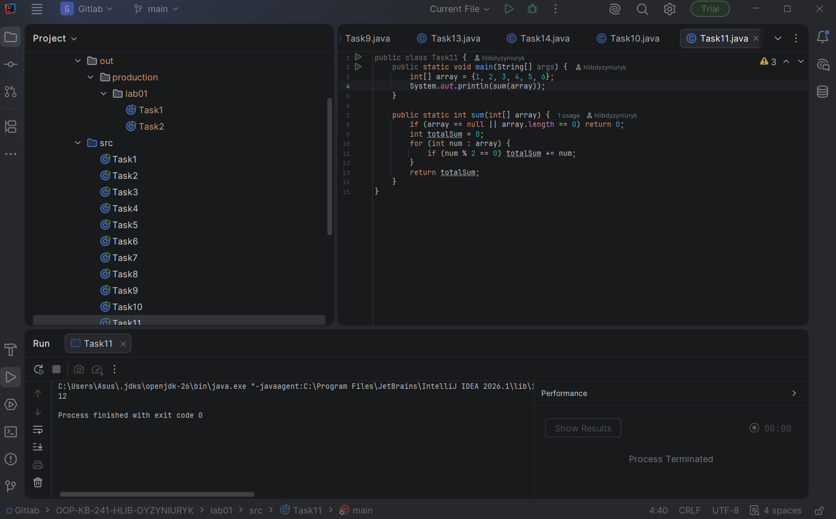
Рис. 11. Скриншот написаного коду та результат його тестування.
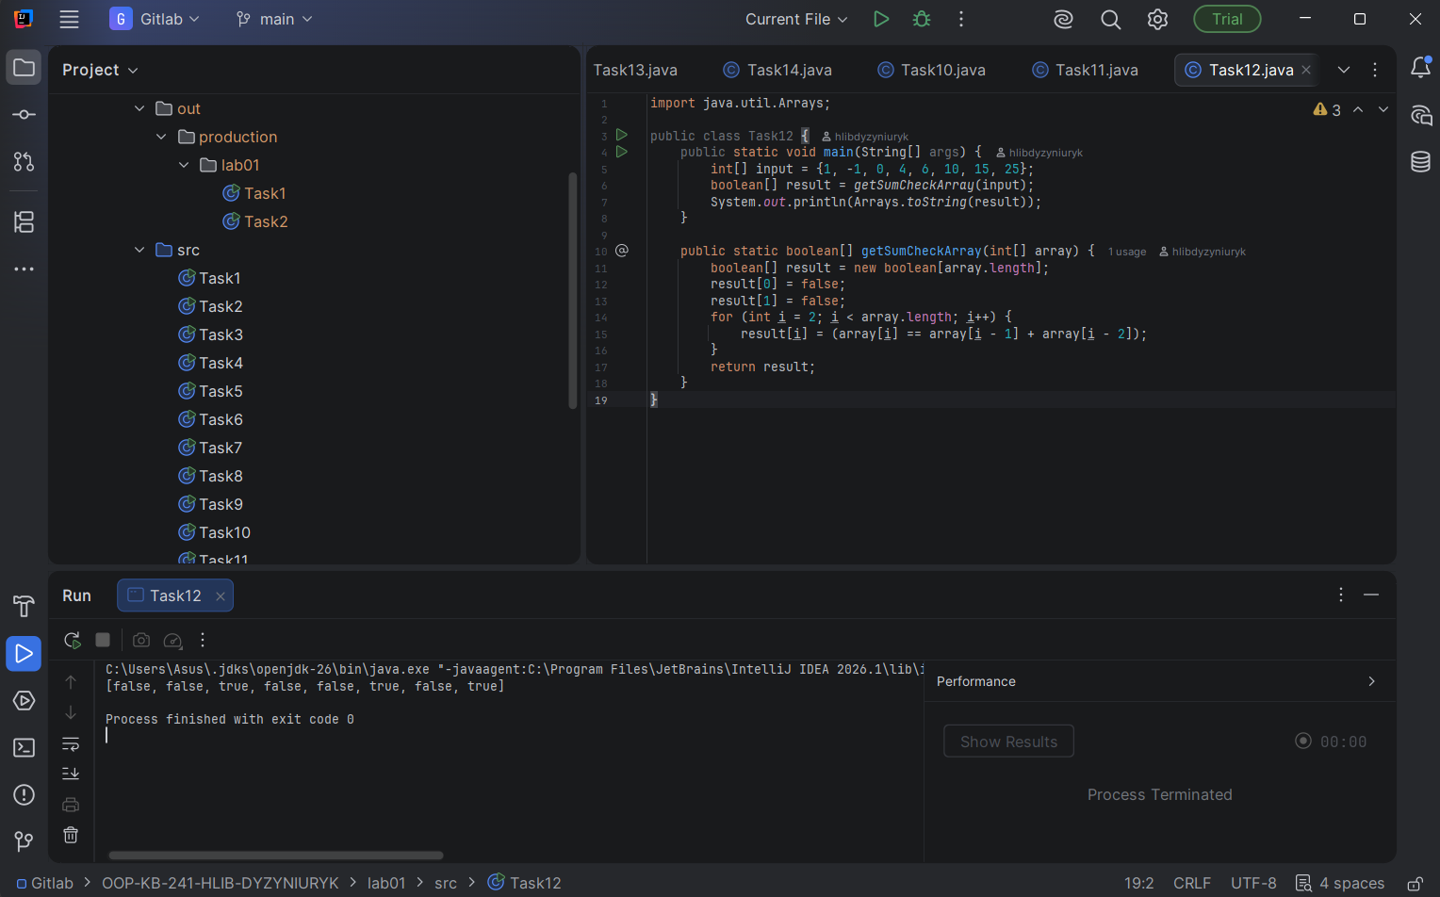
Рис. 12. Скриншот написаного коду та результат його тестування.

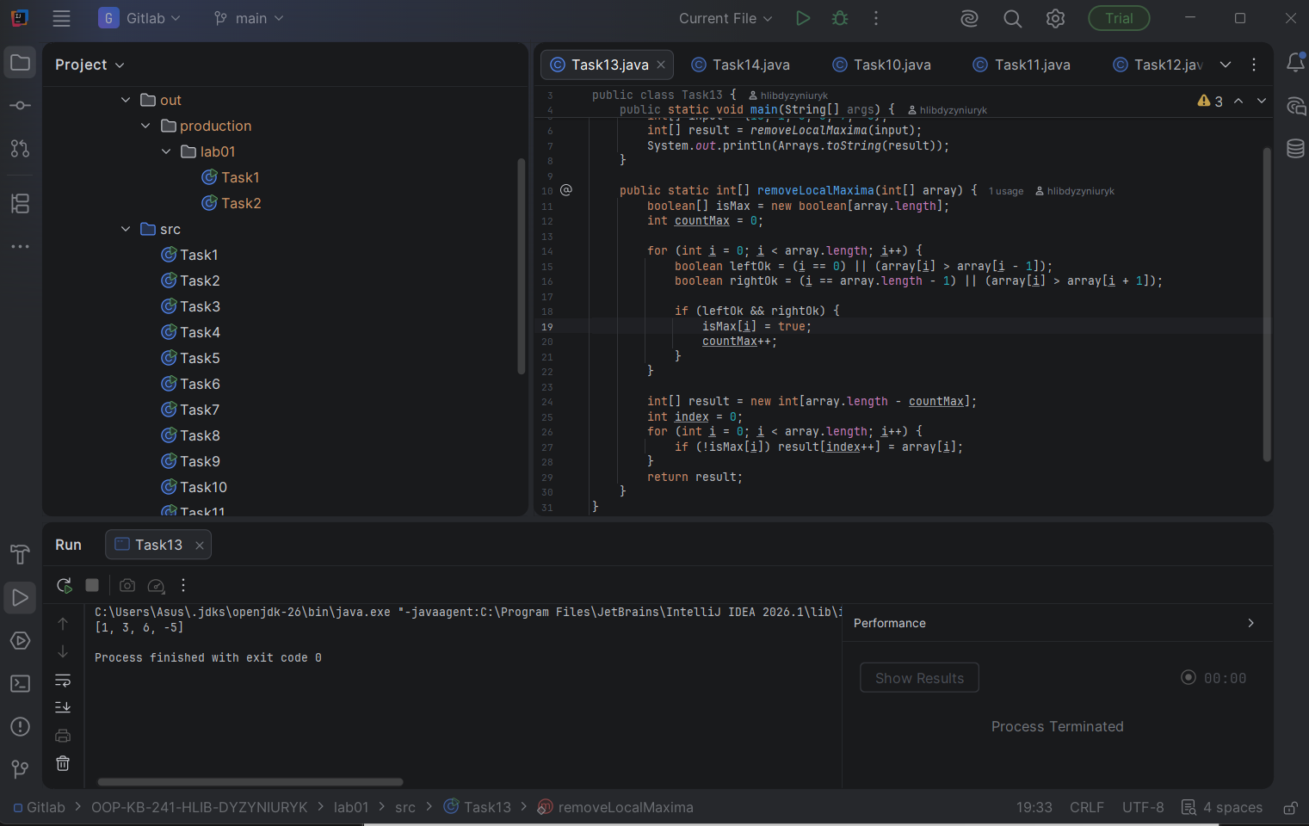
Рис. 13. Скриншот написаного коду та результат його тестування.

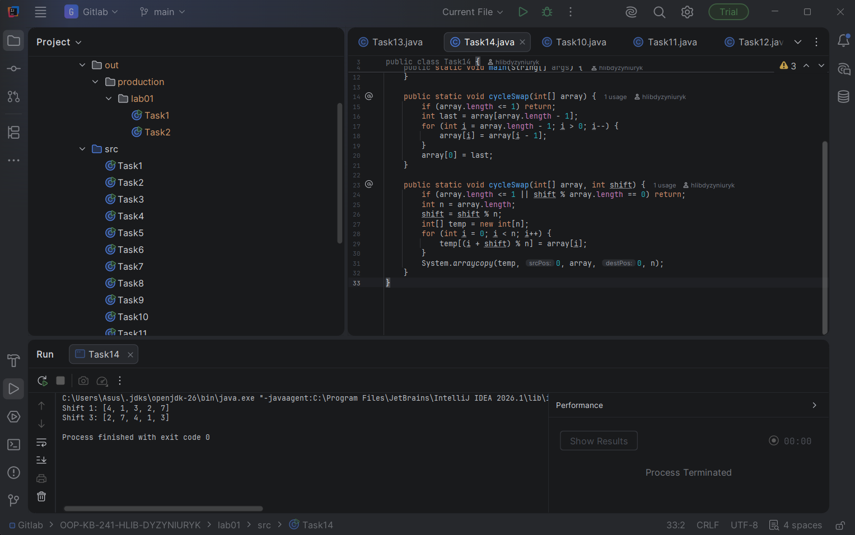
Рис. 14. Скриншот написаного коду та результат його тестування.

Висновок:
У ході виконання лабораторної роботи було вивчено примітивні та посилальні типи даних Java, умовні оператори (if, switch), цикли (for, while, do-while), роботу з масивами, а також створення та використання методів.
Також було отримано практичні навички написання програм для обробки даних, виконання математичних обчислень та роботи з користувацьким вводом.

